2018-2019学年度第一学期期末考试
高一年级生物试卷
命题人: 张宏 审核人: 张宏
- 选择题
1.绿色开花植物体的结构层次是 （ ）
A. 细胞—器官—组织—植物体 B. 细胞—组织—系统—植物体
C. 细胞—器官—系统—植物体 D. 细胞—组织—器官—植物体
2.使用显微镜观察时，低倍镜下看到清晰的图像，再换高倍镜观察，操作的正确顺序是（ ）
①转动转换器 ② 调节细准焦螺旋 ③将观察目标移到视野中央 ④调节粗准焦螺旋
A. ③①② B. ④③② C. ④③①② D. ③④①②
3.下列哪组试剂在使用过程中，必须经过加热（ ）
A. 碘液鉴定淀粉时 B. 苏丹III和苏丹IV染液在鉴定动物组织中的脂肪时
C. 双缩脲试剂鉴定蛋白质时 D. 斐林试剂鉴定可溶性还原糖的过程中
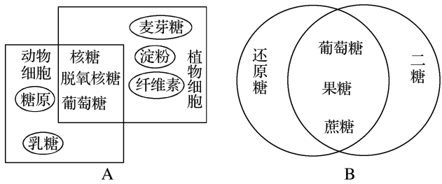
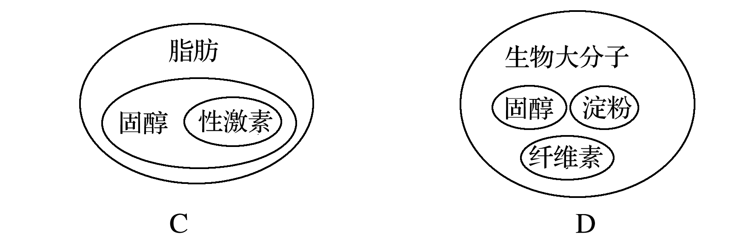
4.下列图中动植物糖类、脂质的分类与比较，正确的是( )

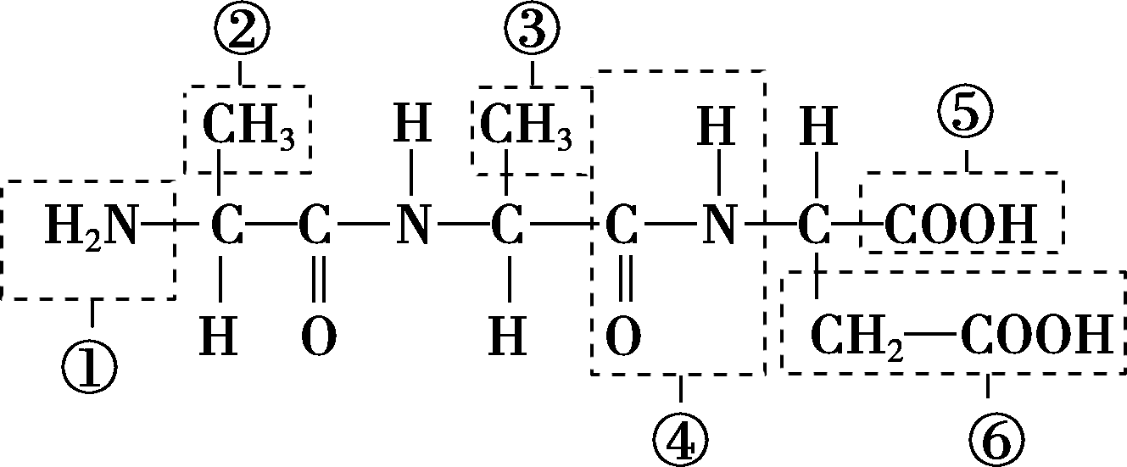
5．如图是某一多肽链的分子结构式，据图分析下列叙述错误的是( )
A．①是氨基，⑤是羧基
B．该多肽链中只有一个肽键，是④
C．该多肽链中的R基有②③⑥
D．该多肽链形成时失去了两分子水
6.关于糖类的叙述，错误的是
A. 甜菜里的蔗糖经水解可产生葡萄糖和果糖 B. 乳汁中的乳糖经水解可产生葡萄糖和半乳糖
C. 发芽小麦种子中的麦芽糖经水解可产生果糖 D.枯枝落叶中纤维素经微生物分解可产生葡萄糖
7.下列哪类化合物中含有P元素
A. 淀粉 B. 核酸 C. 脂肪 D. 纤维素
8．下列有关核酸的叙述，不正确的是 （ ）
A．核酸是由C、H、O、N、P等元素组成 B．核酸的基本组成单位是氨基酸
C．核酸存在于细胞核和细胞质中 D．核酸有DNA和RNA两种
9.生物体代谢旺盛、生长迅速时，体内自由水与结合水的比例变化是 （ ）
A．结合水比例上升 B．两者比例不变 C．自由水比例上升 D．结合水全部转化为自由水
10.科学家们常用哺乳动物的红细胞作材料来研究细胞膜的组成，是因为（ ）
A. 哺乳动物成熟的红细胞内没有核膜、线粒体膜等膜结构
B. 哺乳动物的红细胞在水中容易涨破
C. 哺乳动物的红细胞容易得到 D. 哺乳动物的红细胞在光学显微镜下容易观察
11.下面是几种细胞器的结构模式图。其中被称为细胞的“动力车间”的是（ ）
A. 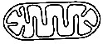 B. 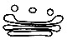 C. 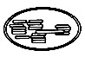 D. 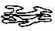
12.下列能被碱性染料染成深色的是（ ）
A. 核膜 B. 核孔 C. 染色质 D. 核仁
13．下列有关细胞器的描述，正确的是( )
A．与动物细胞有丝分裂有关的细胞器有线粒体、核糖体、高尔基体
B．哺乳动物成熟的红细胞没有细胞核，但有线粒体、核糖体、高尔基体等细胞器
C．与动物细胞相比，洋葱根尖成熟区细胞特有的细胞器有液泡和叶绿体
D．溶酶体是细胞内“消化车间”，内质网是细胞内脂质合成的“车间”
14.如图是细胞核的结构模式图。下列关于其结构及功能的叙述正确的是 （ ）
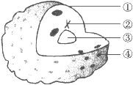
A. ④有利于DNA从细胞核进入细胞质
B. ②是遗传物质DNA和RNA的载体
C. ③与蛋白质的合成直接有关
D. ①属于生物膜系统,把核内物质与细胞质分开
15.在观察植物细胞的质壁分离和复原过程中，某同学在视野中看到生活着的洋葱表皮细胞正处于如图状态，a、b表示两处浓度，由此可推测( )
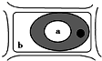
A． 此时a>b，细胞渗透吸水
B． 此时a＝b，渗透系统保持动态平衡
C． 此时a<b，细胞渗透失水
D． 上述三种情况都有可能
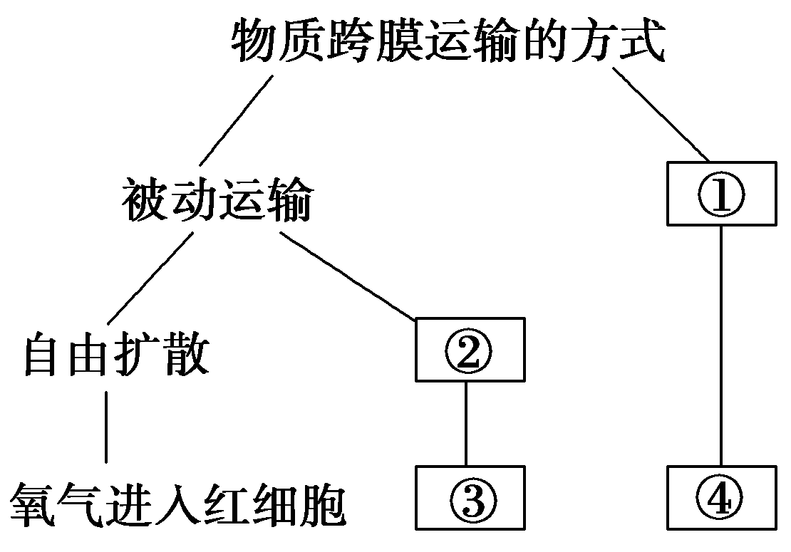
7．关于右边概念图的分析，正确的是（ ）

A．①和②所示的过程都需要消耗细胞内的能量

B．只有①所示的过程能逆浓度梯度运输物质

C．大分子只有通过①所示的过程才能进入细胞

D．果脯腌制时蔗糖进入细胞与过程①和②有关
16.在“观察植物细胞的质壁分离和复原”实验中，选用已经成熟的紫色洋葱外表皮细胞作实验材料，下列哪项可作为选材的主要理由( )
A. 紫色洋葱外表皮细胞的液泡膜的伸缩性很大 B. 紫色洋葱外表皮细胞具有功能完善的细胞膜
C. 紫色洋葱外表皮细胞具有能够流动的细胞质 D. 紫色洋葱外表皮细胞具有大而醒目的液泡
17.水生植物丽藻的细胞液中K⁺浓度比它们生活的池水约高1065倍，丽藻细胞从细胞外吸收K⁺的方式是
A. 自由扩散 B. 协助扩散 C. 主动运输 D. 胞吞
18.ATP的结构式可以简写成：（ ）
A. A—P～P～P B. A—P—P～P C. A～P～P—P D. A～P～P～P
19.下列关于酶的叙述，不正确的（ ）
A. 酶是活细胞产生的一类具有生物催化作用的有机物 B. 酶的催化作用具有专一性和高效性
C. 酶的合成场所都是核糖体 D. 过酸、过碱的外界条件能使酶的分子结构遭到破坏而失去活性
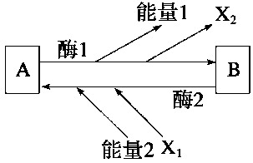
20. 下图是ATP与ADP之间的转化图，由此可确定
A. A为ADP，B为ATP B. 能量1和能量2来源相同
C. 酶1和酶2是同一种酶 D. X1和X2是同一种物质
21.叶肉细胞中的DNA存在于（ ）
A. 细胞核、线粒体和核糖体 B. 细胞核、内质网和线粒体
C. 细胞核、叶绿体和线粒体 D. 细胞核、叶绿体和高尔基体
22.叶绿素提取的叙述,错误的是 （ ）
A. 菠菜绿叶可被用作叶绿素提取的材料 B. 用乙醇提取的叶绿体色素中无胡萝卜素
C. 加入少许CaCO₃能避免叶绿素被破坏 D. 研磨时加入石英砂可使叶片研磨更充
23．有氧呼吸全过程的3个阶段中，相同的产物是（ ）。
A．ATP B．H₂O和CO₂ C．H₂O和丙酮酸 D．乳酸和ATP
24．有氧呼吸过程中，氧的作用是
A．直接氧化体内有机物 B．使丙酮酸氧化分解生成CO₂
C．第二阶段与氢结合形成水 D．在线粒体内膜上与氢结合形成水
时间（ms） | 0 | 30 | 60 | 90 | 120 | 150 | 180
钙含量（mmol/mL） | 0 | 7．8 | 2．2 | 0．5 | 0 | 0 | 0
肌肉收缩力量（N） | 0 | 2．0 | 5 | 3．5 | 2．1 | 0．5 | 0
25.下表表示人体肌细胞受刺激后，细胞内钙含量和肌肉收缩力量随时间的变化关系
表中数据可以说明（ ）
A. 细胞内钙浓度越高肌肉收缩力量越大 B. 肌肉收缩力量随时间不断增强
C. 钙离子进入肌细胞的方式是主动运输 D. 肌肉在达到最大收缩力前钙离子释放
26.下列有关绿叶中色素的提取和分离实验的叙述中，正确的是
A．叶绿素的提取需要加入层析液作为提取液 B．过滤时应使用单层尼龙布，并用棉塞塞住试管口
C．分离色素时应将滤液细线置于层析液中 D．选材不同，四条色素带在滤纸条上的排列顺序不同
27.下列几位科学家的相关探究实验中，所用技术方法不同于其他三位的是（ ）
A. 卡尔文探究碳元素在光合作用中转移途径 B. 鲁宾和卡门证明光合作用释放的氧气来自水
C. 恩格尔曼证明叶绿体是光合作用的场所 D. 科学家探究分泌蛋白的合成和分泌途径
28.下列生命活动中，无细胞分化现象的是
A. 用胡萝卜根细胞培育到成熟植株 B. 根尖分生区细胞分化为各种根细胞
C. 蝌蚪发育过程尾和鳃在一定时期消失 D. 由受精卵发育为成熟的高等动物
29. 下列有关细胞分化和细胞衰老的叙述，错误的是( )
A. 细胞分化导致不同功能的细胞中RNA和蛋白质种类发生差异
B. 细胞分化使机体细胞功能趋向专门化，有利于提高生理功能的效率
C. 衰老细胞呼吸速率减慢，核体积减小，染色质染色加深
D. 细胞分化和细胞衰老贯穿于多细胞生物个体发育的全过程
30．下列关于细胞癌变的叙述，错误的是( )
A．细胞癌变的根本原因是正常基因突变成原癌基因和抑癌基因
B．细胞癌变后，其形态和结构会发生改变
C．病毒癌基因可以整合到宿主细胞的基因组中，从而诱发癌变
D．原癌基因的主要功能是调节细胞周期，控制细胞生长和分裂的进程
二、非选择题
31．下图是一个细胞的亚显微结构图，请仔细观察后回答下面的问题：
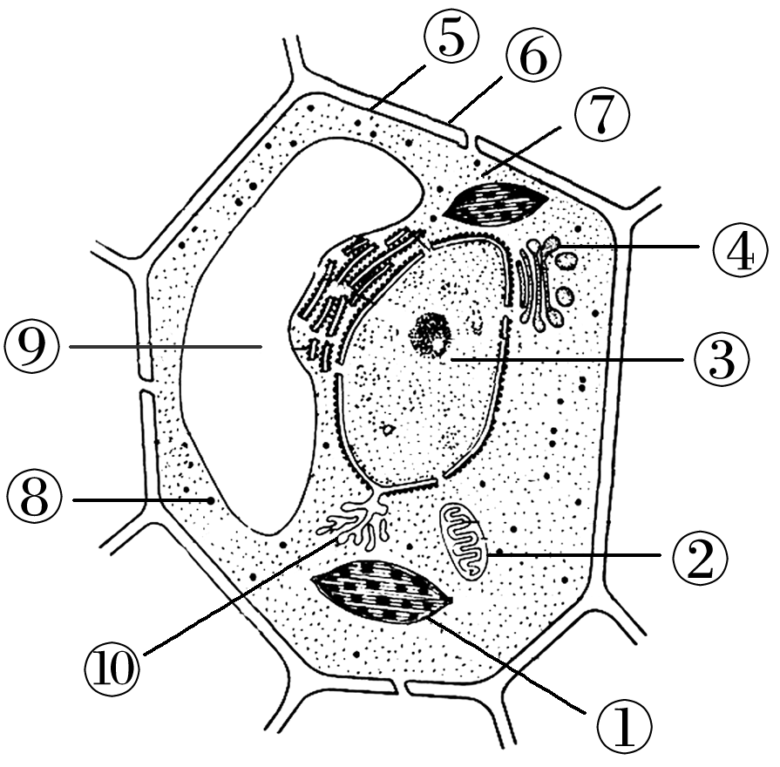
(1)该真核细胞属于________细胞，做出此判断的依据是：此细胞具有[ ]________、[ ]________和细胞壁等结构，而与高等动物细胞相比没有的结构是__________。
(2)该细胞的“养料制造车间”是[ ]________，其功能是____________________________________。
(3)“合成蛋白质的机器”是[ ]________________。
(4)进行有氧呼吸的主要场所是[ ]______________。
32.下图为物质出入细胞膜的示意图，请据图回答：
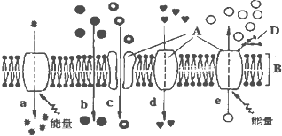
（1）A代表_____________分子； B代表_____________。A与D结合可形成_____________，该物质与细胞间的识别等功能有关。
（2）细胞膜从功能上来说，它是一层_____________膜，主要与细胞膜中的_____________（填字母）有关。
（3）可能代表氧气进入细胞的过程是图中编号_____________，这种运输方式叫做_____________；碘离子从低浓度到高浓度进入人体甲状腺滤泡上皮细胞的过程是图中编号_______，这种运输方式叫做________。
33. （1）下图为叶绿体中光合作用过程示意图。请回答问题：
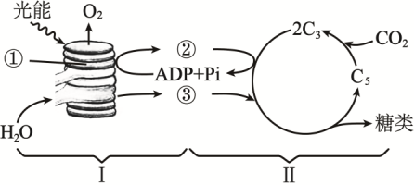
光合作用中吸收光能的色素分布在① 上。图中Ⅰ是光合作用的___________阶段，Ⅱ是___________阶段。Ⅰ阶段为Ⅱ阶段提供了②___________和③__________。
（2）下图是夏季晴朗的白天，某种绿色植物叶片光合作用强度的曲线图。分析曲线图并回答下列问题。
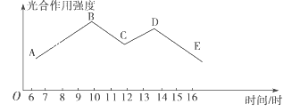
AB段表明在这一时间内光合作用强度不断增强，其原因是：_______________。C点表明在12时左右的光合作用强度明显减弱，此时限制光合作用强度的主要因素是________________。其原因是：此时温度很高，气孔大量关闭，____________的供应减少，光合作用强度明显减弱。
34．生物兴趣小组设计实验探究pH对人体酶活性的影响，准备5支含有等量酶溶液的相同试管，pH设置如下。每支试管加1块1 cm3的正方体凝固蛋白块，试管均置于25℃室温条件下，将各试管蛋白块消失的时间记录于表：
酶溶液的pH | 1 | 2 | 3 | 4 | 5
蛋白块消失的时间（min） | 13 | 9 | 11 | 45 | ＞60

（1）该实验的自变量是______________________，因变量是______________________。
（2）酶活性最强时的pH是_______。
（3）蛋白块消失的时间与酶活性强弱的关系是______________________。请用2种方法改进实验，使实验在更短的时间内完成。方法1：___________________；方法2：______________________。
（4）为确认蛋白块的消失是由于酶的作用，还应对实验进行什么设计？______________________。
35.下图是某细胞进行有丝分裂的简图，据图回答：
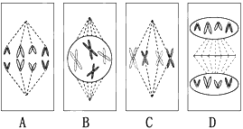
（1）该图是 细胞有丝分裂简图，其分裂顺序依次是 （用字母表示）。
（2）图示作为一个细胞周期还缺少处于 期的细胞简图。
（3）图示的细胞分裂结束后，子细胞内含 条染色体。
（4） 图B表示细胞分裂 期。图C表示细胞分裂 期。
（5）A图中染色体的数目为 ，染色单体数为

